Comet: 概念与入门实践

摘要
当Ajax技术逐渐在全球范围内普及之际，在浏览器中我们越来越多地感受到了原先只能在桌面应用中才有的用户体验。但Ajax技术关注于提高单用户的UI响应性，不针对如何解决页面信息的时效性问题。多用户是Web固有的，为了维护页面信息的时效性，我们需要一种方法能异步地、低延迟地将服务器端的最新数据推送到客户端浏览器中以及时地更新页面信息。本文介绍了解决该问题的Comet技术的相关概念，并基于开源的解决方案进行了一次入门实践。

现实的需求
Ajax技术让我们在浏览器中越来越多地感受到原先只能在桌面应用中才有的用户体验，但Ajax技术关注于提高单用户的UI响应性，不针对如何解决页面信息的时效性问题。多用户是Web固有的，用户在浏览某一页面的同时，很可能其他用户正在更新该页面, 而随着越来越多的Ajax应用于页面，用户刷新整个页面的频率也越来越低，这无疑助长了页面信息过期的可能性。为了维护页面信息的时效性，我们需要一种方法能异步地、低延迟地将服务器端的最新数据推送到客户端浏览器中以及时地更新页面信息，这对于诸如Web版的监控系统、协作系统等实时性要求的应用来说是至关重要的。

术语的提出
Comet术语是由Dojo的创始人Alex Russell于2006年在Comet: Low Latency Data for the Browser[参考资料]一文中提出的。他把像Meeboo、Gmail+Gtalk这样的Web应用中使用的事件驱动的、服务器推送数据流的数据传输风格称为“Comet”。值得一提的是，Comet术语虽然2006年才提出，但实际的应用从2000年开始就有了，这点和Ajax很相似。
Comet体现了浏览器与服务器之间的一种新型的交互模型，其有别于传统的和新兴的Ajax交互模型。图1是Alex Russell在文中展示Comet交互模型的图示，可以发现数据是在一条长期建立的连接上同时异步地在浏览器与服务器之间双向传输，并且更多是服务器到浏览器的反向传输。其描绘的场景是单个用户对页面贡献少量的数据更新，而更多的是接收来自其他用户或服务器自身树所贡献的数据更新。
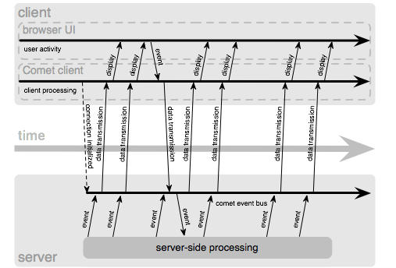
图1 Comet交互模型

所要解决的技术问题
HTTP协议是基于请求响应模式的，浏览器与服务器之间典型的交互类似于半双工通信，但实际上又不是，这是因为服务器只能响应请求。要想使浏览器低延迟地接收到服务器端的数据变化，就需要长期保持一条服务器到浏览器的数据通道，以便在服务器有新数据时能及时地通过它传送回来。再加上可能需要的浏览器向服务器发送数据所需的数据通道，总共需要两条数据通道。这两条数据通道上的数据是需要支持同时发送的，将其放在信息交换的层面上讲，这也意味着要在浏览器与服务器之间建立起全双工通信，而这正是Comet所要解决的问题。全双工通信让我们联想起TCP协议和Socket编程，换句话说，Comet旨在为浏览器带来Socket，使其像其它客户端一样具有网络应用世界中同等的公民身份。

双向数据通道的建立
建立浏览器与服务器之间的双向数据通道是全双工通信的必要条件。如上节所分析的，该问题由两个子问题组成，即建立浏览器到服务器的数据通道和服务器到浏览器的数据通道。浏览器到服务器的数据通道可以通过发送异步XHR请求或通过内嵌Iframe来实现。而服务器到浏览器的数据通道的建立要麻烦一些，如果只基于HTTP协议，可以有如下两种方式来实现：
1. 长轮询（Long-polling） 在服务器接收到来自浏览器的HTTP请求后，并不马上响应请求，而是等到服务器有新的数据产生或预设的等待时限到时才响应请求；浏览器接收到HTTP响应并处理其中所包含的数据后，会再次发起一个新的HTTP请求以继续保持与服务器的这种联系。示意图如图2所示。长轮询的具体实现常常借助于异步XHR请求，支持Ajax的浏览器都能用该方式来实现，由于服务器端的具体实现常常利用HTTP协议中的持久连接，所以长轮询并不会像想象的那样频繁地关闭和重建TCP连接。
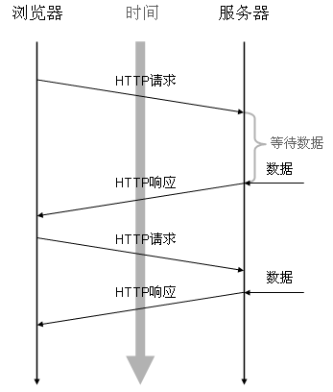
图2 长轮询方式
2. 流（Streaming）在服务器接收到来自浏览器的HTTP请求后，也并不马上响应请求，而是一直等到服务器有新的数据产生时才发送部分HTTP响应，并继续持有原先的HTTP请求；浏览器接收到该部分HTTP响应并处理其中所包含的数据后，继续等待随后的部分HTTP响应。示意图如图3所示。在基于Webkit和Gecko的浏览器中，流可以通过在XHR对象的readyState为3时解析responseText来实现；在IE中，流可以通过借助htmlfile ActiveX对象来实现。
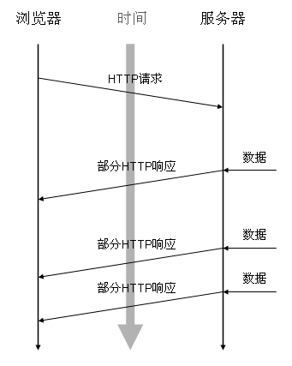
图3 流方式
在这两种方式中，由于服务器需要长期持有HTTP请求来保持与浏览器的联系，在此期间需要占用掉一条TCP连接，当浏览器需要向服务器发送数据时还需要占用一条TCP连接，因此双向数据通道的建立需要占用两条TCP连接。

通信协议
建立了浏览器与服务器之间的双向数据通道后，还需要有通信协议来交换信息。Dojo基金会提出了Bayeux协议来试图标准化浏览器与服务器之间的全双工通信。该协议基于发布订阅模式，消息的交换格式是JSON。该协议的客户端在Dojo工具包中可以找到，服务器端的实现也得到了诸如Jetty、GlassFish等的支持。
虽然Bayeux协议得到了较为广泛的支持，但Comet社区曾为该协议发生过一场长达7篇文章的大辩论，[参考资料]。反方Michael Carter对其的主要批判是它是一个一站式的协议，对于可用发布订阅模式解决的应用问题很合适，但不能一刀切地应用于所有其它场合。他提出应当像TCP/IP协议栈一样以分层的方式解决，先解决低层的全双工通信协议，再在其上建立高层的应用协议去解决实际的应用问题。在他领导的Comet服务器Orbited中提供了这样的分层实现，其JavaScript库TCPSocket为浏览器带来了Socket，js.io为浏览器带来了STOMP、IRC和XMPP等常见于其它编程语言的网络应用层协议。而Orbited服务器本身则作为网络服务与浏览器之间的中介，负责通信的代理与控制，如图4所示。借助这些基础设施，JavaScript便可以像其它编程语言一样进行网络编程。
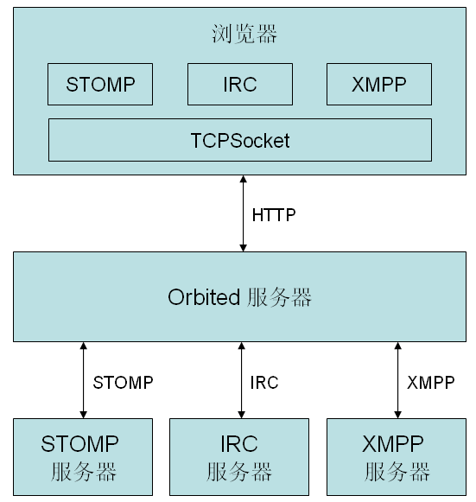
图4 作为中介的Orbited服务器
Michael Carter的分层方案思想在HTML 5规范中得到了应和。制定中的HTML 5规范包含了WebSocket，对在一条TCP连接上建立浏览器与服务器之间的双向数据通信进行了规范[参考资料]。目前，主流的浏览器都未支持WebSocket协议，虽然Orbited的TCPSocket实现了WebSocket协议的客户端，但由于是基于hack的方式实现的，需要占用两条TCP连接。此外，Michael Carter正与Bayeux协议的作者们合作完成该协议的修订版，使其能方便地在WebSocket或Orbited的TCPSocket上使用。

服务器的新要求
由于服务器到浏览器的数据通道的建立需要在服务器端长期持有HTTP请求，对于传统的Web服务器来说，分配给该请求的线程将一直阻塞直到新数据产生或超时，那么当这样的并发请求达到一定规模后，服务器可支持的线程数将很快耗尽。因此服务器需要提供事件驱动的IO系统，使HTTP请求能以异步、非阻塞的方式进行处理：当请求等待新数据时被挂起，而处理该请求的线程归还给服务器；当新数据产生时，服务器再分配一个线程恢复被挂起的请求并生成响应。对于Java社区，Jetty、Tomcat和GlassFish都基于NIO库各自提供了这种异步支持，而Servlet 3.0规范将进一步对该支持进行统一。其它语言社区如基于Python的Twisted也提供了这样的支持，文后实践部分要使用的Comet服务器Orbited正是基于Twisted实现的。

其它解决方案
要在浏览器与服务器之间进行全双工通信还有其它可选的解决方案。
1．轮询（Polling） 可以通过定期地向服务器发送异步XHR请求更新页面中需要保持时效性的部分，如果轮询频率较高的话，可在一定程度上模拟全双工通信。也可以根据用户在页面上的活动性来动态地调整轮询的频率，这是所谓的智能轮询。轮询方式的示意图如图5所示，可以发现HTTP请求在服务器端马上得到了响应，不会被服务器长期持有。由于轮询方式无需服务器做特别的支持，因此实现起来比较简单，但是其性能比较低下，Greg Wilkins在Comet is Always Better than Polling一文中展示的实验表明基于长轮询的Comet实现无论是在数据传送量还是数据平均延迟上都优于轮询，更多信息请参见参考资料。
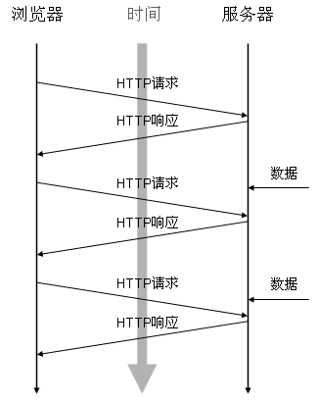
图5 轮询方式
2. 插件 可以通过Flash XMLSocket或在Java Applet中使用Socket来建立浏览器与服务器之间的全双工通信，但这需要访问额外的端口号。虽然Flash的实时消息协议RTMP的变体RTMPT能够封装在HTTP请求中而无需额外的端口号，但安装额外的插件肯定是少不了的。

术语的辨析
随着Comet术语被越来越多的人知道，一些相似的技术名词也逐渐映入开发者的眼帘，比如服务器推（Server Push）、反向Ajax（Reverse Ajax）等。这里这样来辨析：服务器推包含轮询、Comet和基于插件的Flash XMLSocket等；而反向Ajax是DWR的作者提出的，包含轮询、Comet和Piggyback。关于更多的术语辨析请参见参考资料。
再回到Comet术语本身，Alex Russell在提出该术语时并没有说明选这个名词的具体原因，虽然有很多演讲者像对待Ajax一样说它沿用了洗涤剂品牌，但那只不多是调节气氛用的娱乐方式而已，正如彗星留着长长的尾巴一样，其生动地暗示着浏览器与服务器之间的持久联系。
对于什么样的应用称得上是Comet应用，社区里也发生过广泛的讨论。普遍认同的是，虽然Comet代表的是一种交互模型，但和Ajax一样，限定于标准的浏览器技术，不包括像Flash这样的基于插件的表示层技术。而对于仅仅利用隐藏的Flash对象来实现双向数据通道，社区则更多地持一种包容的态度。

入门实践
下面我们基于开源的解决方案来构建一个简单的Comet应用：CometBug。该应用是一个微型的缺陷管理系统，主要的功能是所有正在浏览缺陷列表页面的用户会即时地接收到缺陷修改的信息。
可以有两种不同的实现方式，首先基于Bayeux协议 + Dojo + Rails + Persevere来实现。您可以在参考资料中找到相关的下载地址。
Persevere是一个JSON对象数据库，但它集成了Jetty的Bayeux协议支持，从而可以作为Comet服务器。解压后在其目录中运行“java –jar start.jar”来启动服务器。
在这个应用中，为了使用Bayeux协议所提供的发布订阅机制，我们需要在Persevere中创建一个JSON对象用于表示发布和订阅缺陷修改信息的主题。在Persevere启动后的终端（交互式的JavaScript解析器）中输入如下代码：
var BugTopic = new Class({id:"BugTopic"});
var bugTopic = new BugTopic();
bugTopic.name = "Bug Topic";
这样可以确保id为“/BugTopic/1”的对象存储在Persevere中，使得与id同名的主题可用（这里的“1”是Persevere自动为新创建的对象分配的唯一标识，由于这是BugTopic类的第一个实例，所以为“1”）。
接下来用Rails创建项目cometbug，并利用scaffold generator产生系统的骨架代码。
ruby script/generate scaffold Bug description:string status:string
Bug模型类的代码如下：
class Bug < ActiveRecord::Base

Statuses = ["Open", "Assigned", "Fixed",
"Verified", "Closed", "Reopen"].map do |s|
[s, s]
end

validates_presence_of :description

def initialize(args=nil)
super
self.status = "Open"
end

end
其中Bug::Statuses会用于之后的<option>标签的构建。
在layouts目录下的bugs.html.erb中添加以下代码以使用Dojo和Prototype等JavaScript库，Dojo库要事先放在public/javascripts目录下并以dojoroot为根目录名。
<%= javascript_include_tag 'dojoroot/dojo/dojo' %>
<%= javascript_include_tag :defaults %>
修改edit.html.erb为：
<script type="text/javascript">
dojo.addOnLoad(function(){
BugTopicManager.init();
});
</script>
<h1>Editing bug</h1>

<% remote_form_for(@bug,
:success => "BugTopicManager.publish('#{@bug.id}')") do |f| %>
<p>
<%= f.label :description %><br />
<%= f.text_area :description, :rows => 10 %>
</p>
<p>
<%= f.label :status %><br />
<%= f.select(:status, Bug::Statuses) %>
</p>
<p>
<%= f.submit "Update" %>
</p>
<% end %>

<%= link_to 'Back', bugs_path %>
Bug对象的更新是异步提交给服务器的，在成功更新后会回调BugTopicManager对象的publish方法。BugTopicManager用于管理浏览器与服务器之间关于缺陷修改信息的发布和订阅， 其接口如下：
BugTopicManager {
publish(bugId);
init(subscribeTopic);
}
publish方法用于发布被修改的Bug对象的id信息；init方法用于建立浏览器与服务器之间的双向通信，可选的布尔参数subscribeTopic用于指定是否订阅关于缺陷修改的信息，默认为不订阅。
修改index.html.erb如下：
<script type="text/javascript">
dojo.addOnLoad(function(){
BugTopicManager.init(true);
});
</script>
<h1>Listing bugs</h1>

<table>
<tr>
<th>ID</th>
<th>Description</th>
<th>Status</th>
</tr>

<% for bug in @bugs %>
<tr id="bug_<%= bug.id %>">
<td><%= bug.id %></td>
<td><%=h bug.description %></td>
<td><%= bug.status %></td>
<td><%= link_to 'Edit', edit_bug_path(bug) %></td>
</tr>
<% end %>
</table>

<br />

<%= link_to 'New bug', new_bug_path %>
其中BugTopicManager.init(true)订阅了关于缺陷修改的信息，从而可以即时地更新页面。给TR元素添加id属性以便找到需要更新的页面区域。
现在来看application.js中的BugTopicManager的具体实现。
function notifyBugUpdated() {
$('notice').innerHTML = 'Bug was successfully updated.';
new Effect.Appear('notice');
new Effect.Fade('notice', {queue: 'end'});
}

function updateBug(bugId) {
dojo.xhrGet({
url: "/bugs/" + bugId,
load: function(response) {
var divWrapper = document.createElement("div");
divWrapper.innerHTML = "<table>" + response + "</table>";
var id = "bug_" + bugId;
$(id).parentNode.replaceChild(
divWrapper.getElementsByTagName("tr")[0], $(id));
new Effect.Highlight(id, {duration: 10});
return response;
}
});
}

function BayeuxBugTopicManager() {
dojo.require("dojox.cometd");

var topic = "/BugTopic/1";

return {
publish: function(bugId) {
notifyBugUpdated();
dojox.cometd.publish(topic, bugId);
},

init: function(subscribeTopic) {
dojox.cometd.init("/cometd");
if (subscribeTopic == true) {
dojox.cometd.subscribe(topic, function(message) {
updateBug(message.data);
});
}
}
};
}
BugTopicManager = BayeuxBugTopicManager();
notifyBugUpdated函数会通过动画通知用户Bug对象已修改成功。
updateBug函数会发送异步XHR请求获取被修改Bug对象的视图信息并更新页面。对应的show.html.erb如下所示：
<tr id="bug_<%= @bug.id %>">
<td><%= @bug.id %></td>
<td><%=h @bug.description %></td>
<td><%= @bug.status %></td>
<td><%= link_to 'Edit', edit_bug_path(@bug) %></td>
</tr>
BayeuxBugTopicManager函数是BugTopicManager对象的构造器，其通过dojox.cometd模块中的dojox.cometd.subscribe和dojox.cometd.publish两函数来管理缺陷修改信息的订阅和发布。
关于BugsController的show、create和update方法为配合视图的需要所做的调整请参见下载。
由于XHR请求必须满足同源策略（Same Origin Policy），源自Rails应用的XHR请求无法直接发给Persevere服务器。为了绕过该策略的限制，这里通过Apache建立虚拟主机将发送到特定URL的XHR请求转发给Persevere服务器，示例配置如下：
<VirtualHost *:81>
ProxyPass /cometd http://localhost:8080/cometd
ProxyPass /BugTopic http://localhost:8080/BugTopic/
ProxyPass / http://localhost:3000/
</VirtualHost>
其中Persevere服务器在localhost:8080，而运行Rails应用的服务器在localhost:3000。
在启动Rails应用后，通过http://localhost:81/bugs可以访问到缺陷列表页面。图6所示的是系统运行后的效果：用户在IE上修改了id为2的Bug对象，而显示缺陷列表的Firefox和Chrome即时地更新了页面，并高亮了修改的部分。
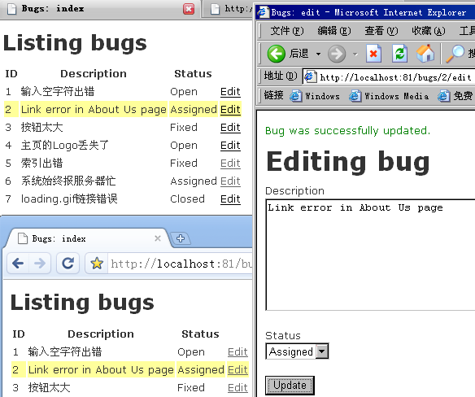
图6 演示效果
接下来我们再基于STOMP协议 + TCPSocket协议 + Dojo + Orbited + Rails实现相同的功能。您可以在参考资料中找到相关的下载地址。
首先创建Orbited服务器的配置文件orbited.cfg：
[listen]
http://:8000
stomp://:61613

[access]
* -> localhost:61613
Orbited服务器将运行在localhost:8000，而其自带的消息队列服务器MorbidQ将运行在localhost:61613。“*”号表示Orbited会代理任何主机对MorbidQ的TCP连接。
在终端中输入“orbited.exe --config orbited.cfg”来启动Orbited服务器。
STOMP协议和TCPSocket协议的JavaScript客户端实现可以直接访问如下地址来得到。
http://localhost:8000/static/orbited.js
http://localhost:8000/static/protocols/stomp/stomp.js
将它们放到Rails应用的javascripts目录下，并在layouts目录下的bugs.html.erb中追加相应的代码以便在应用中使用它们。
application.js中的BugTopicManager的具体实现改为：
function StompBugTopicManager() {
var topic = "/BugTopic";

var stomp = new STOMPClient();
return {
publish: function(bugId) {
notifyBugUpdated();
stomp.send(bugId, topic);
},

init: function(subscribeTopic) {
TCPSocket = Orbited.TCPSocket;
if (subscribeTopic == true) {
stomp.onconnectedframe = function() {
stomp.subscribe(topic);
};
stomp.onmessageframe = function(frame) {
updateBug(frame.body);
};
}
stomp.connect('localhost', 61613);
}
};
}

BugTopicManager = StompBugTopicManager();
由于STOMPClient需要使用TCPSocket而不是Orbited.TCPSocket，需要创建相应的别名。缺陷修改信息的订阅和发布是通过STOMPClient的subscribe和send方法来完成的。
同样的，为了绕过同源策略的限制，需要在进行httpd.conf中进行如下配置：
<VirtualHost *:81>
ProxyPass /tcp http://localhost:8000/tcp
ProxyPass / http://localhost:3000/
</VirtualHost>
系统其余的部分不用修改，运行之后可以看到与前一种方法相同的效果。

总结
本文介绍了为解决Web页面信息时效性问题的Comet技术的相关概念，并基于开源的解决方案动手进行了一个小系统的实践。相信随着该技术的逐渐成熟和普及，Comet会继Ajax之后再次将Web带入一个新时代。

下载
CometBug的源代码。

参考资料
- “Comet: Low Latency Data for the Browser”（Alex Russell，2006 年 3 月）：Alex Russell 在这篇文章中提出了 Comet 这个术语。
- “Comet：基于 HTTP 长连接的“服务器推”技术”（周婷，developerWorks，2007 年 8 月）：本文介绍、比较了常用的“服务器推”方案，着重介绍了 Comet 方案并分析了开发 Comet 应用需要注意的问题。
- “实战 Comet 应用程序开发”（成富，developerWorks，2008年7月）：本文介绍了如何利用 WebSphere Application Server Feature Pack for Web 2.0 和 Dojo 来开发基于 Comet 的应用程序。
- “Scalable Real-Time Web Architecture, Part 2: A Live Graph with Orbited, MorbidQ, and js.io”（Michael Carter，2008 年 10 月）：本文介绍了如何基于 STOMP 协议和 Orbited 服务器来开发一个实时 Web 应用。
- “Using Bayeux with Persevere”（Kris Zyp，2008 年 10 月）：本文介绍了 Bayeux 协议在 Persevere 服务器上的使用方法。
- “The Future of Comet: Part 1, Comet Today”（Jacob Rus，2007 年 12 月）：本文介绍了 Comet 数据传输通道的具体实现方式。
- “Comet is Always Better than Polling”(Greg Wilkins，2007 年 11 月)：本文通过实验阐述了为何 Comet 始终优于轮询方式。
- “Buzzword Overload”（Joe Walker，2008 年 2 月）：本文辨析了 Comet 相关的术语。
- “Comet and Push Technology”（Alessandro Alinone，2007 年 10 月）：本文主要介绍了 Comet 和推技术的历史。
- “The Future of the Web: HTML5 Web Sockets”（Ric Smith， 2008 年 9 月）：本文介绍了 WebSocket 及其对 Web 开发的影响。
- 查看维基百科上介绍 Comet 的内容。
- 阅读 Comet 社区关于 Bayeux 协议 的大辩论。
- 查看 Bayeux 协议 的详细信息。
- 查看 HTML 5 中关于 WebSocket 的详细信息。
- 查看 HTTP/1.1 协议中关于 持久连接 的详细信息。
- 查看 Servlet 3.0 规范的详细信息。
- 查看现有的 Comet 服务器 的对比汇总信息。
- developerWorks Ajax 技术资源中心：提供关于 Ajax 技术的文章和教程。
- developerWorks Web 开发技术专区：提供关于 Web 开发的文章和教程。
获得产品与技术
- 下载 Dojo。
- 下载 Rails。
- 下载 Persevere。
- 下载 Orbited。
讨论
  - 查看Comet Daily，关注Comet的最新动态。

